

**Instructie Visual Studio Code**

**Website maken met HTML en CSS**

**Organisatie:**AP Support

**Van:**Wouter Mertens

**Betreft:**  
IT Workshop  
  
**Datum:**  
17 oktober 2019

**]** Solutions in finance

**Inhoud**

1. Aanleiding 3

2. Installeren Visual Studio Code 3

# Aanleiding

Visual Studio Code is een ligth weight code editor welke ondersteuning biedt aan Javascript, Typescript en Node.js en door middel van te downloaden extensies in het programma tevens ondersteuning biedt voor talen als C++, C#, Java, Python etc.

Wij gaan dit tijdens de workshop gebruiken om onze eigen CV/portfolio neer te zetten met behulp van HTML en CSS.

# Installeren Visual Studio Code

1) Ga naar <https://code.visualstudio.com/>

2) Klik rechts op het pijltje bij de knop Download for Windows en kies de “Stable” versie voor Windows of macOS afhankelijk van welk systeem je hebt.

3) Het programma zal vervolgens automatisch worden gedownload. Installeer het vervolgens op je harde schijf, dit kan even duren.

4) Open het programma en download vervolgens de liveserver extensie om wanneer je code schrijft direct de resultaten te kunnen zien in je browser. Deze krijg je te zien door op het logo linksonder in de afbeelding te klikken en in de zoekbalk naar liveserver te zoeken en vervolgens te installeren.

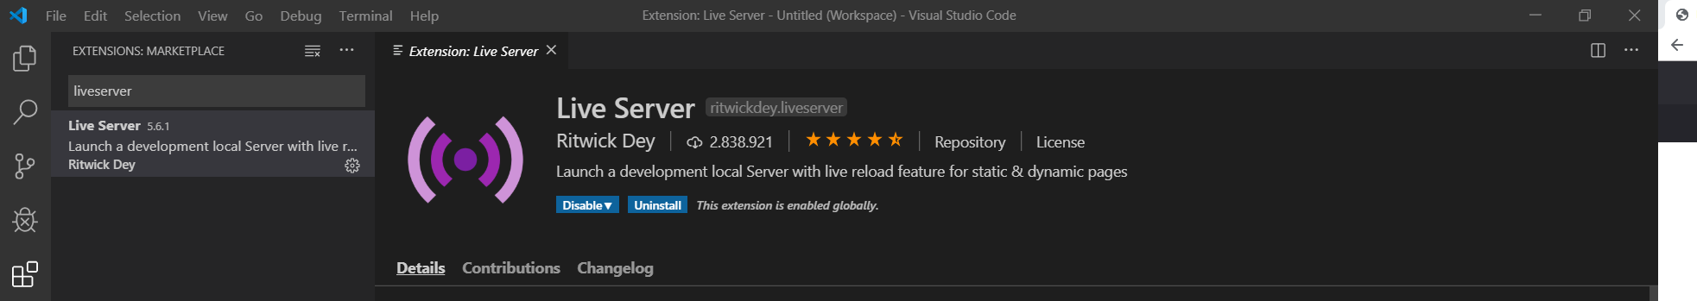

5) Sleep vervolgens de Folder waarin het basis HTML en CSS bestand staat in de Visual Studio Code editor. Als het goed is zie je vervolgens dit staan.

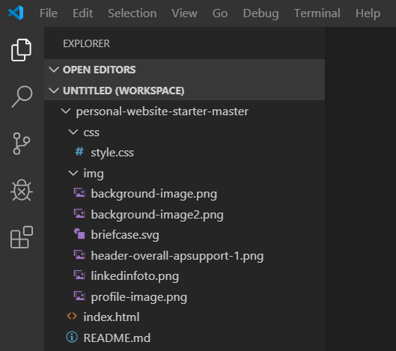

Je bent klaar om je CV/Portofolio te gaan maken met Visual Studio Code. Veel plezier en succes!